
ГИМС МЧС России по Воронежской области ПРЕДУПРЕЖДАЕТ: Пренебрежение Правилами охраны жизни людей на водных объектах ОПАСНО для Вашей жизни
ПРАВИЛА ПЕРЕХОДА
ПО ЛЬДУ ВОДОЕМОВ

Каждый год десятки людей погибают под толщей льда. Выход на лед водоема всегда опасен. В любом случае решающим фактором, обеспечивающим безопасность, является умение прогнозировать экстремальные ситуации. Поэтому выходя на лед, нужно быть готовым к любым неожиданностям.
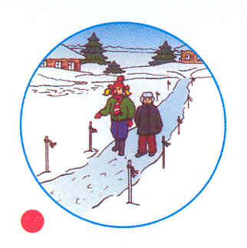
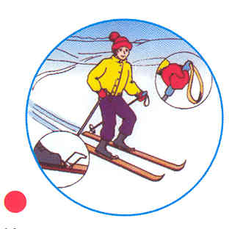
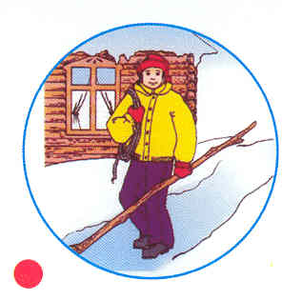
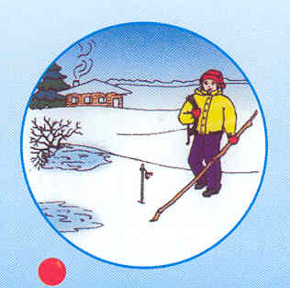
Взять длинную палку,
веревку не менее 5 метров

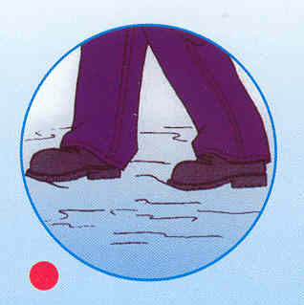

Переходить водоем по льду только при хорошей видимости
Идя на лыжах, расстегнуть крепления, снять с рук ремни палок
Взять длинную палку,
веревку не менее 5 метров

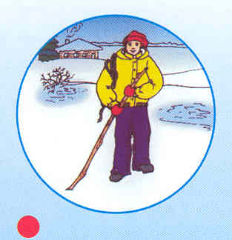

Спускаться там, где нет
промоины или вмерзших в лед кустов
Идти осторожно, проверяя перед собой лед
Не отрывать подошвы ото льда

Если вам необходимо преодолеть опасный участок замерзшего водоема -делайте это в присутствии страхующего. Двигаться по тонкому льду нужно скользящим шагом. Особенно осторожным следует быть после снегопада. Под снегом не будут видны трещины, полыньи и проруби, а лед под снежными заносами всегда намного тоньше. В таких случаях следует передвигаться, держа в руках шест или длинную палку, проверяя им прочность льда перед собой.
В случае провала под лед длинная палка или шест помогут вам выбраться из полыньи. Приближаясь к опасному участку на лыжах, снимите рюкзак с одного плеча, расстегните лыжные крепления, палки возьмите в одну руку. В случае необходимости вы сможете быстро освободиться от груза и лыж, а с помощью палок легче выбраться из полыньи, если вы туда угодили. Не поддавайтесь панике, почти 90% людей выбирались из подобных ситуаций.

